PONTIFÍCIA UNIVERSIDADE CATÓLICA DE MINAS GERAIS
NÚCLEO DE EDUCAÇÃO A DISTÂNCIA
Pós-graduação Lato Sensu em Desenvolvimento de Aplicações Web

EVALDO AVELAR MAQUES

STV - SISTEMA DE TREINAMENTO EM VÍDEO

Belo Horizonte
2016
EVALDO AVELAR MAQUES

STV – SISTEMA DE TREINAMENTO EM VÍDEO

Trabalho de Conclusão de Curso de Especialização em Desenvolvimento de Aplicações Web como requisito parcial à obtenção do título de especialista.

Orientador(a): Marcos Kutova

Belo Horizonte
2016
RESUMO

O resumo deve apresentar, de forma sucinta, os pontos relevantes do trabalho em um parágrafo único e espaço entre linhas de 1,5. O resumo deve conter a apresentação do problema, uma descrição sucinta da aplicação e aspectos relevantes da sua implementação. O resumo também deve apresentar resultados de testes e de usabilidade. O resumo deve conter de 100 a 250 palavras.
Logo abaixo do resumo, devem-se pontuar as palavras-chave que representam o conteúdo do estudo. São separadas entre si com ponto final e finalizadas também com ponto final.

SUMÁRIO

1. Apresentação 5
1.1. Contexto 5
1.1. Público alvo 5
1.2. Requisitos 5
2. Modelagem 5
2.1. Diagrama de casos de uso 5
2.2. Atores 6
2.3. Detalhamento dos casos de uso 6
2.4. Interfaces 6
2.5. Diagrama de classes 6
3. Projeto 6
3.1. Arquitetura de software 7
3.2. Arquitetura da informação 7
4. Testes 7
5. URL 7
5.1. Aplicação web 7
5.2. Repositório código-fonte 7
REFERÊNCIAS 8

Apresentação

Contexto

No momento atual em que vivemos, onde empresas precisam ser competitivas, manter colaboradores continuamente atualizados é um grande desafio. Assegurar que estes participem de treinamentos em relação a práticas e as tecnologias necessárias ao bom funcionamento do processo como “qualidade de atendimento”, “uso sustentável de recursos”, “gestão do tempo”, “tecnologia A B ou C”, “sistema X, Y ou Z”, etc. A forma tradicional de se assegurar essa atualização é por meio de treinamentos periódicos presenciais, que exigem que as pessoas estejam, durante determinado período tempo em um local específico.
O grande problema dessa abordagem é que ela exige um local adequado além de conciliação do horário entre os envolvidos o que pode causar adiamento e até cancelamento dos treinamentos. Motivar os funcionários a participar é outro desafio, porque muitas vezes podem estar focados em suas tarefas cotidianas.
Nos últimos anos, surgiram vários serviços na Web (ex.: udemy.com, lynda.com, codeacademy.com, codeschool.com, etc.) que oferecem treinamentos online e, assim, substituem a necessidade de encontros presenciais.
Essas plataformas, porém, são ofertados por empresas estrangeiras, geralmente em inglês, e sem permitir alguma personalização do material. Em outras palavras, são cursos genéricos, direcionados a qualquer instituição. Abre-se espaço, assim, para que seja criada uma aplicação web a ser instalada no servidor de cada empresa, que gerencie os seus próprios cursos, a participação de seus empregados nesses cursos e ainda ofereça condições de avaliação da aprendizagem.

Público alvo

O público alvo desse projeto são empresas que necessitam criar treinamentos para seus colaboradores:
- Gerentes: Responsáveis por efetuar o cadastrado de cursos, material didático, atividades avaliativas e cadastrar colaboradores. Além de acompanhar um relatório de cada usuário.
- Funcionários: Colaboradores da empresa que necessitam de treinamento. Deveram se inscrever no sistema para realizar um curso, bem como realizar as atividades avaliativas para obter um certificado.

Requisitos

Requisitos Funcionais
- A aplicação deve permitir o cadastro de cursos, compostos por uma sequência de vídeos (disponíveis no YouTube, no Vimeo, em qualquer outro servidor de vídeos ou no próprio servidor da empresa), organizados em unidades (ou blocos ou seções).
- Além dos vídeos, a aplicação deve permitir o cadastro de materiais didáticos complementares (arquivos em PDF, XLS, DOC, etc.) de cada curso.
- A aplicação também deve permitir o cadastro de uma ou mais atividades avaliativas compostas por um conjunto de questões objetivas (de múltipla escolha). Essas atividades podem ser vinculadas, opcionalmente, ao término de cada unidade (não é obrigatório que todas unidades tenham atividades e, eventualmente, pode-se criar uma unidade sem vídeos, mas apenas com uma avaliação final).
- Para cada curso, a aplicação deve permitir o cadastro de um título, de uma categoria, do nome do instrutor e de palavras-chave.
- A aplicação deve permitir o cadastro de empregados da empresa (chamados, no sistema, apenas de usuários).
- A aplicação deve permitir que os usuários se inscrevam nos cursos (não haverá inscrições por parte do administrador da aplicação).
- A aplicação deve registrar quais vídeos foram assistidos por cada usuário (nos cursos em que estão inscritos) e quais suas respostas em cada atividade.
- A aplicação deve permitir que cada atividade seja refeita quantas vezes o usuário desejar (o último resultado deve prevalecer).
- A aplicação deve oferecer um certificado de participação em PDF para o participante, desde que ele tenha assistido a 100% dos vídeos e obtido pelo menos 70% de acertos nas atividades.
- O administrador da aplicação deve poder acompanhar um relatório de cada usuário, contendo o curso em que está inscrito, qual o percentual de vídeos assistidos e qual a nota obtida nas atividades realizadas. Além disso, deve haver um indicador de aprovação, caso o usuário tenha obtido o certificado de participação.
- A aplicação deve permitir que os usuários avaliem o curso por meio de uma nota de 1 a 5 e de um comentário. Essa avaliação não deve ser obrigatória, mas deve ser apresentada na página do curso.
- O sistema deve permitir ao administrador da aplicação inativar usuários que não fazem mais parte do quadro de colaboradores da empresa.

Requisitos Não Funcionais
- O sistema deve poder ser responsivo, isto é, ser operado por meio de computadores, tablets ou smartphones.
- O sistema deve funcionar exclusivamente como uma aplicação web

Modelagem

Diagrama de casos de uso

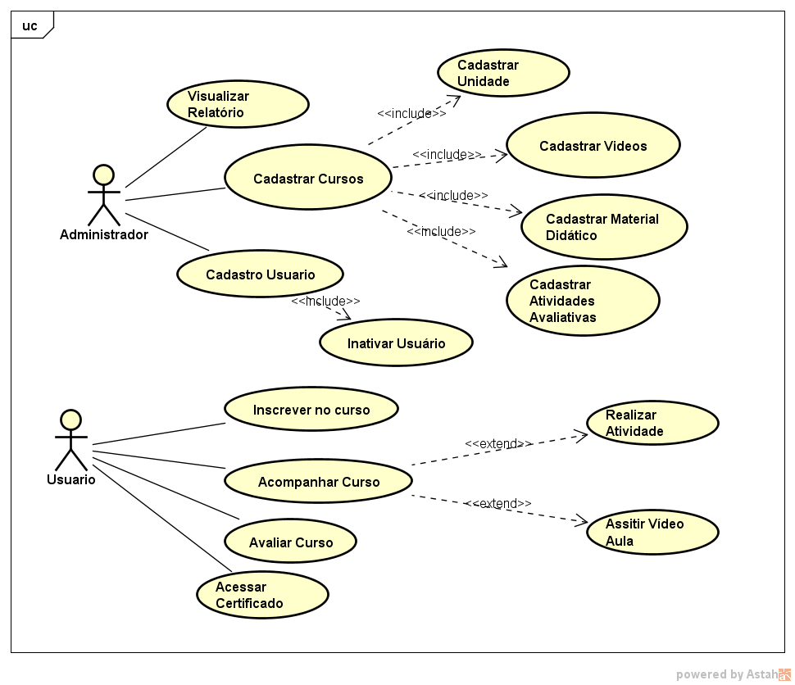
Atores

Administrador
O administrador é o usuário responsável na empresa pela gerência do sistema. Suas funções incluem o cadastro e manutenção de cursos, vídeos, atividades, materiais didáticos e usuários do sistema.

Usuário
O usuário faz parte do quadro de colaboradores da empresa. Deve sempre utilizar de treinamentos para se capacitar e realizar com maior eficiência a suas atividades cotidianas.

Detalhamento dos casos de uso

Caso de uso: Cadastrar Usuário

Fluxo Principal
Precondições | - O Usuário deve ter perfil de administrador.  - O Administrador deve estar autenticado no sistema.
Passos | - O caso de uso se inicia com a solicitação do administrador para adicionar um novo usuário.  - O administrador informa os dados do usuário (RN-01, RN-02).  - O administrador confirma as informações.  - O sistema armazena o novo usuário.  - O sistema redireciona para a tela de edição exibindo o usuário cadastrado.  - O sistema exibe uma mensagem de sucesso (MSG-01).  - Fim do caso de uso.

Subfluxos

Subfluxo: Edição do Usuário
Precondições | - O Usuário deve ter perfil de administrador.  - O Administrador deve estar autenticado no sistema.
Passos | - O administrador solicita a lista de usuários do sistema.  - O sistema exibe a tela com os campos para pesquisa (RN-03).  - O administrador seleciona o campo e informa um valor.  - O sistema verifica qual foi o campo selecionado e o valor informado e pesquisa no banco de dados.  - O sistema retorna a lista de usuários.  - O administrador seleciona o usuário desejado.  - O sistema abre a tela de edição de usuário exibindo o usuário selecionado.  - O administrador informa os novos dados do usuário (RN-01, RN-02, RN-03).  - O administrador confirma os dados.  - O sistema armazena os dados do usuário.  - O sistema redireciona para a tela de edição exibindo o usuário cadastrado.  - O sistema exibe uma mensagem de sucesso (MSG-01).  - Fim do caso de uso.

Subfluxo: Exclusão do Usuário
Precondições | - O Usuário deve ter perfil de administrador.  - O Administrador deve estar autenticado no sistema.
Passos | - O administrador solicita a lista de usuários do sistema.  - O sistema exibe a tela com os campos para pesquisa (RN-3).  - O administrador seleciona o campo e informa um valor.  - O sistema verifica qual foi o campo selecionado e o valor informado e pesquisa no banco de dados.  - O sistema retorna a lista de usuários.  - O administrador seleciona o usuário desejado.  - O sistema solicita ao administrador a confirmação da exclusão (MSG-05).  - O administrador confirma a exclusão.  - O sistema exclui os dados do usuário do banco de dados.  - O sistema redireciona para a tela de listagem.  - O sistema exibe uma mensagem de sucesso (MSG-01).  - Fim do caso de uso.

Fluxo alternativo: Administrador não confirma a exclusão
Precondições | - No passo 7, O administrador não confirma a exclusão
Passos | - O sistema verifica que o administrador não confirma a exclusão do usuário.  - O sistema redireciona o usuário para a tela de listagem de usuários.  - Fim do caso de uso.

Fluxos de Exceção

Fluxo exceção: violação da regra RN01
Precondições | - O administrador deixa de informa os campos obrigatórios do usuário.
Passos | - O sistema deve exibir uma mensagem informando que os campos obrigatórios não foram informados e não deve permitir o cadastro do usuário. (MSG-04)

Fluxo exceção: violação da regra RN02
Precondições | - O administrador informa um e-mail de um usuário já existente.
Passos | - O sistema deve exibir uma mensagem informando que o e-mail já é usado por outro usuário e não deve permitir o cadastro do usuário. (MSG-03)

Regras de Negócio
ID | Descrição
RN-01 | Os dados do usuário são nome, e-mail, instrutor e ativo/inativo
RN-02 | Não pode haver dois ou mais usuários com o mesmo e-mail
RN-03 | Os campos para pesquisa são: nome e e-mail

Mensagens
ID | Descrição
MSG-01 | Usuário salvo com Sucesso!
MSG-03 | O e-mail informado já é usado pelo <Usuário>.
MSG-04 | Informe os campos obrigatórios.
MSG-05 | Confirma a Exclusão do <usuário>?

Caso de uso: Cadastrar Cursos

Fluxo principal
Precondições | - O Usuário deve ter perfil de administrador.  - O Administrador deve estar autenticado no sistema.
Passos | - O administrador solicita a lista de cursos do sistema.  - O sistema exibe a tela com os campos para pesquisa (RN-4).  - O administrador seleciona o campo e informa um valor.  - O sistema verifica qual foi o campo selecionado e o valor informado e pesquisa no banco de dados.  - O sistema retorna a lista de cursos.  - Fim do caso de uso.

Subfluxos

Subfluxo: Inclusão de Curso
Precondições | - O Usuário deve ter perfil de administrador.  - O Administrador deve estar autenticado no sistema.
Passos | - No passo 2 do fluxo principal, o administrador solicita a inclusão de um novo Curso.  - O sistema exibe a tela de cadastro do Curso.  - O administrador informa os dados do curso (RN-01, RN-02, RN-03).  - O administrador confirma as informações.  - O sistema armazena o novo curso.  - O sistema redireciona o administrador para a tela de destalhes do curso (RN-05).  - Fim do caso de uso.

Subfluxo: Exclusão de Curso
Precondições | - O usuário deve ter perfil de administrador.  - O administrador deve estar autenticado no sistema.  - O curso deve estar cadastrado previamente.
Passos | - No passo 5 do fluxo principal, o administrador solicita a exclusão de um Curso.  - O sistema solicita a confirmação da exclusão (MSG-03).  - O administrador confirma a exclusão.  - O sistema exclui o curso, as atividades, os vídeos e os matériais do banco de dados.  - O sistema redireciona o usuário para a tela de listagem.  - O sistema exibe uma mensagem de sucesso (MSG-01).  - Fim do caso de uso.

Fluxo alternativo: Administrador não confirma a exclusão do curso
Precondições | - No passo 2, O administrador não confirma a exclusão
Passos | - O sistema verifica que o administrador não confirma a exclusão do curso.  - O sistema redireciona o usuário para a tela de listagem de cursos.  - Fim do caso de uso.

Subfluxo: Edição de curso na tela de detalhes
Precondições | - O usuário deve ter perfil de administrador.  - O administrador deve estar autenticado no sistema.  - O curso deve estar cadastrado previamente.
Passos | - No passo 5 do fluxo principal, o administrador solicita a visualização dos detalhes de um Curso (RN-05).  - O sistema exibe a tela com os detalhes do curso.  - Na tela de detalhes, o administrador solicita a edição do curso.  - O sistema exibe os dados do curso (RN-01).  - O administrador altera os dados desejados (RN-01, RN,02).  - O administrador confirma a edição.  - O sistema armazena o curso.  - O sistema redireciona o administrador para a tela de destalhes do curso (RN-05).  - O sistema exibe uma mensagem de sucesso (MSG-01).  - Fim do caso de uso.

Subfluxo: Edição de curso na tela de listagem
Precondições | - O usuário deve ter perfil de administrador.  - O administrador deve estar autenticado no sistema.  - O curso deve estar cadastrado previamente.
Passos | - No passo 5 do fluxo principal, o administrador solicita a edição do Curso.  - O sistema exibe os dados do curso (RN-01).  - O administrador altera os dados desejados (RN-01, RN,02).  - O administrador confirma a edição.  - O sistema armazena o curso.  - O sistema redireciona o administrador para a tela de destalhes do curso (RN-05).  - O sistema exibe uma mensagem de sucesso (MSG-01).  - Fim do caso de uso.

: Publicar curso
Precondições | - O usuário deve ter perfil de administrador.  - O administrador deve estar autenticado no sistema.  - O curso deve estar cadastrado previamente.
Passos | - No passo 5 do fluxo principal, o administrador solicita a publicação do Curso.  - O sistema publica o curso (R06).  - O sistema redireciona o usuário para os detalhes do curso (RN-05).  - O sistema exibe uma mensagem de sucesso (MSG-06).  - Fim do caso de uso.

Fluxos de Exceção

Fluxo exceção: violação da regra RN01
Precondições | - O administrador não informa todos os dados para o curso.
Passos | - O sistema deve exibir uma mensagem informando que os dados não foram informados e não deve permitir o cadastro do curso. (MSG-04)

Fluxo exceção: violação da regra RN02
Precondições | - O administrador informa um título existente para o curso.
Passos | - O sistema deve exibir uma mensagem informando que já existe um curso cadastrado com o mesmo título (MSG-02) e não deve permitir o cadastro do curso.

Fluxo exceção: violação da regra RN06
Precondições | - O administrador tenta publicar um curso sem atividade avaliativa.
Passos | - O sistema deve exibir uma mensagem informando que o curso não tem ao menos uma atividade avaliativa e não deve permitir a publicação.

Regras de Negócio
ID | Descrição
RN-01 | Os dados do curso são título, nome do instrutor, categoria do curso e palavras chaves
RN-02 | Não pode haver dois ou mais cursos com o mesmo título.
RN-03 | A categoria dos cursos deve ser selecionada em uma lista de categorias cadastradas
RN-04 | OS campos para pesquisa são título, instrutor.
RN-05 | OS detalhes do Curso são: Título, Descrição, Instrutor, Atividades(Vídeos das Atividades, Material das Atividades, Questões Objetivas das Atividades)
RN-06 | Para o Curso ser publicado ele deve ter ao menos uma atividade avaliativa para cada unidade.

Mensagens
ID | Descrição
MSG-01 | Operação Realizada com Sucesso!
MSG-02 | O título informado já é usado por outro curso.
MSG-03 | Confirma a Exclusão do Curso?
MSG-04 | Informe todos os campos obrigatórios.
MSG-05 | A unidade xxx não contem uma atividade avaliativa. Cadastre ao menos uma atividade na unidade xxx para publicar o curso.
MSG-06 | Curso publicado com sucesso!

Caso de uso: Cadastrar Unidade para o curso

Fluxo principal
Precondições | - O Usuário deve ter perfil de administrador.  - O Administrador deve estar autenticado no sistema.  - O curso deve estar cadastrado previamente.
Passos | - O caso de uso se inicia com a solicitação do administrador para cadastrar uma unidade para o curso.  - No passo 5 do caso de uso cadastrar curso, o administrador solicita os detalhes do curso.  - O Sistema exibe os detalhes do Curso (RN-05 – Caso de Uso Cadastrar Curso).  - Fim do caso de uso.

Subfluxos

Subfluxo: Inclusão de Unidade
Precondições | - O usuário deve ter perfil de administrador.  - O administrador deve estar autenticado no sistema.  - O curso deve estar cadastrado previamente.
Passos | - No passo 3 do Fluxo Principal, o administrador solicita a inclusão de uma unidade.  - O sistema exibe a tela de cadastro de unidade.  - O administrador informa os dados da unidade (RN-01, RN-02).  - O administrador confirma as informações.  - O sistema armazena a unidade.  - O sistema redireciona para a tela de detalhes do Curso (RN-05 – Caso de Uso Cadastrar Curso).  - Fim do caso de uso.

Subfluxo: Edição de Unidade
Precondições | - O usuário deve ter perfil de administrador.  - O administrador deve estar autenticado no sistema.  - A unidade deve estar cadastrada previamente.
Passos | - No passo 3 do Fluxo Principal, o administrador solicita a edição de uma unidade.  - O sistema exibe a tela de edição de unidade.  - O administrador altera os dados da unidade (RN-01).  - O administrador confirma as informações.  - O sistema armazena a unidade.  - O sistema redireciona para a tela de detalhes do Curso (RN-05 – Caso de Uso Cadastrar Curso).  - Fim do caso de uso.

Subfluxo: Exclusão de Unidade
Precondições | - O usuário deve ter perfil de administrador.  - O administrador deve estar autenticado no sistema.  - A unidade deve estar cadastrada previamente.
Passos | - No passo 3 do Fluxo Principal, o administrador solicita a exclusão de uma unidade.  - O sistema solicita a confirmação da exclusão (MSG-02).  - O administrador confirma a exclusão.  - O sistema exclui a unidade do banco de dados (RN-02).  - O sistema redireciona para a tela de detalhes do Curso (RN-05 – Caso de Uso Cadastrar Curso).  - O sistema exibe uma mensagem de sucesso (MSG-01).  - Fim do caso de uso.

Fluxo alternativo: Administrador não confirma a exclusão
Precondições | - No passo 2, O administrador não confirma a exclusão.
Passos | - O sistema verifica que o administrador não confirma a exclusão do usuário.  - O sistema redireciona para a tela de detalhes do Curso (RN-05 – Caso de Uso Cadastrar Curso).  - Fim do caso de uso.

Fluxos de Exceção

Fluxo exceção: violação da regra RN01
Precondições | - O administrador não informa todos os dados para a unidade.
Passos | - O sistema deve exibir uma mensagem informando que os dados não foram informados e não deve permitir o cadastro da unidade. (MSG-04)

Regras de Negócio
ID | Descrição
RN-01 | Os dados da unidade são: Descrição.
RN-02 | O sistema deve excluir os vídeos, materiais e questões da unidade.

Mensagens
ID | Descrição
MSG-01 | Operação realizada com Sucesso!
MSG-02 | Confirma a exclusão da unidade?

Cadastrar Vídeos para o curso

Fluxo principal
Precondições | - O Usuário deve ter perfil de administrador.  - O Administrador deve estar autenticado no sistema.  - O curso deve estar cadastrado previamente  - Deve haver uma unidade cadastrada previamente.
Passos | - O caso de uso se inicia com a solicitação do administrador para cadastrar um vídeo para o curso.  - No passo 5 do caso de uso cadastrar curso, o administrador solicita os detalhes do curso.  - O Sistema exibe os detalhes do Curso (RN-05 – Caso de Uso Cadastrar Curso).  - Fim do caso de uso.

Subfluxos

Subfluxo: Inclusão de vídeo
Precondições | - O usuário deve ter perfil de administrador.  - O administrador deve estar autenticado no sistema.  - A unidade deve estar cadastrada previamente
Passos | - No passo 3 do Fluxo Principal, o administrador seleciona a unidade em que deseja cadastrar o vídeo.  - O sistema exibe a tela de cadastro de vídeo.  - O administrador informa os dados do vídeo (RN-01, RN-02).  - O administrador confirma as informações.  - O sistema armazena o vídeo.  - O sistema redireciona para a tela de detalhes do Curso (RN-05 – Caso de Uso Cadastrar Curso).  - Fim do caso de uso.

Subfluxo: Exclusão de vídeo
Precondições | - O usuário deve ter perfil de administrador.  - O administrador deve estar autenticado no sistema.  - O vídeo deve estar cadastrado previamente
Passos | - No passo 3 do Fluxo Principal, o administrador seleciona o vídeo que deseja excluir de uma unidade.  - O sistema solicita a confirmação da exclusão (MSG-03).  - O administrador confirma a exclusão.  - O sistema exclui o vídeo do banco de dados.  - O sistema redireciona para a tela de detalhes do Curso (RN-05 – Caso de Uso Cadastrar Curso).  - Fim do caso de uso.

Fluxo alternativo: Administrador não confirma a exclusão
Precondições | - No passo 2, O administrador não confirma a exclusão.
Passos | - O sistema verifica que o administrador não confirma a exclusão do usuário.  - O sistema redireciona para a tela de detalhes do Curso (RN-05 – Caso de Uso Cadastrar Curso).  - Fim do caso de uso.

Subfluxo: Edição de vídeo
Precondições | - O usuário deve ter perfil de administrador.  - O administrador deve estar autenticado no sistema.  - O vídeo deve estar cadastrado previamente.
Passos | - No passo 3 do Fluxo Principal, o administrador seleciona o vídeo de uma unidade que deseja editar.  - O sistema exibe os dados do vídeo (RN-01).  - O administrador altera os dados desejados (RN-01, RN,02).  - O administrador confirma a edição.  - O sistema armazena o vídeo.  - O sistema redireciona para a tela de detalhes do Curso (RN-05 – Caso de Uso Cadastrar Curso).  - Fim do caso de uso.

Fluxos de Exceção

Fluxo exceção: violação da regra RN01
Precondições | - O administrador não informa todos os dados para o vídeo.
Passos | - O sistema deve exibir uma mensagem informando que os dados não foram informados e não deve permitir o cadastro do vídeo. (MSG-04)

Fluxo exceção: violação da regra RN02
Precondições | - O administrador informa um título existente para o vídeo.
Passos | - O sistema deve exibir uma mensagem informando que já existe um vídeo cadastrado com o mesmo título (MSG-02) e não deve permitir o cadastro do vídeo.

Regras de Negócio
ID | Descrição
RN-01 | Os dados do vídeo são: Título, Descrição e URL
RN-02 | Não pode haver dois ou mais vídeos com o mesmo título.

Mensagens
ID | Descrição
MSG-01 | Operação realizada com Sucesso!
MSG-02 | O título informado já é usado por outro vídeo.
MSG-03 | Confirma a exclusão do vídeo?
MSG-04 | Informe todos os dados para o vídeo.

Caso de uso: Cadastrar Material Didático do Curso

Fluxo principal
Precondições | - O Usuário deve ter perfil de administrador.  - O Administrador deve estar autenticado no sistema.  - O curso deve estar cadastrado previamente.  - Deve haver uma unidade cadastrada previamente.
Passos | - O caso de uso se inicia com a solicitação do administrador para cadastrar um material didático para o curso.  - No passo 5 do caso de uso cadastrar curso, o administrador solicita os detalhes do curso.  - O Sistema exibe os detalhes do Curso (RN-05 – Caso de Uso Cadastrar Curso).  - Fim do caso de uso.

Subfluxos

Subfluxo: Inclusão de Material
Precondições | - O usuário deve ter perfil de administrador.  - O administrador deve estar autenticado no sistema.  - O material deve estar cadastrado previamente.
Passos | - No passo 3 do Fluxo Principal, o administrador seleciona a unidade em que deseja cadastrar o Material.  - O sistema exibe a tela de cadastro de Material.  - O administrador informa os dados do Material (RN-01, RN-02, RN-03).  - O administrador confirma as informações.  - O sistema armazena o Material.  - O sistema redireciona para a tela de detalhes do Curso (RN-05 – Caso de Uso Cadastrar Curso).  - Fim do caso de uso.

Subfluxo: Exclusão de Material
Precondições | - O usuário deve ter perfil de administrador.  - O administrador deve estar autenticado no sistema.  - O material deve estar cadastrado previamente.
Passos | - No passo 3 do Fluxo Principal, o administrador seleciona o material que deseja excluir de uma unidade.  - O sistema solicita a confirmação da exclusão (MSG-03).  - O administrador confirma a exclusão.  - O sistema exclui o material do banco de dados.  - O sistema redireciona para a tela de detalhes do Curso (RN-05 – Caso de Uso Cadastrar Curso).  - Fim do caso de uso.

Fluxo alternativo: Administrador não confirma a exclusão
Precondições | - No passo 2, O administrador não confirma a exclusão
Passos | - O sistema verifica que o administrador não confirma a exclusão do material.  - O sistema redireciona para a tela de detalhes do Curso (RN-05 – Caso de Uso Cadastrar Curso).  - Fim do caso de uso.

Subfluxo: Edição de material
Precondições | - O usuário deve ter perfil de administrador.  - O administrador deve estar autenticado no sistema.  - O vídeo deve estar cadastrado previamente.
Passos | - No passo 3 do Fluxo Principal, o administrador seleciona o material que deseja editar.  - O administrador seleciona o material.  - O sistema exibe os dados do material (RN-01).  - O administrador altera os dados desejados (RN-01, RN,02).  - O administrador confirma a edição.  - O sistema armazena o material.  - O sistema redireciona para a tela de detalhes do Curso (RN-05 – Caso de Uso Cadastrar Curso).  - Fim do caso de uso.

Fluxos de Exceção

Fluxo exceção: violação da regra RN01
Precondições | - O administrador não informa todos os dados para o material.
Passos | - O sistema deve exibir uma mensagem informando que os dados não foram informados e não deve permitir o cadastro do material. (MSG-04)

Fluxo exceção: violação da regra RN02
Precondições | - O administrador informa um título existente para o material.
Passos | - O sistema deve exibir uma mensagem informando que já existe um material cadastrado com o mesmo título (MSG-02) e não deve permitir o cadastro do material.

Fluxo exceção: violação da regra RN03
Precondições | - O administrador envia um arquivo maior que 30 MB material
Passos | - O sistema deve exibir uma mensagem (MSG-02) informando que o arquivo ultrapassa o tamanho máximo permitido, deve também excluir o arquivo do servidor e exibir uma mensagem de alerta ao administrador. O cadastro do material não deve ser feito.

Regras de Negócio
ID | Descrição
RN-01 | Os Dados do Material são: Título, Descrição e o arquivo binário.
RN-02 | Não pode haver dois ou mais materiais com o mesmo título.
RN-03 | O tamanho máximo permitido para os arquivos é de 30 MB.

Mensagens
ID | Descrição
MSG-01 | Material Cadastrado com Sucesso!
MSG-02 | O tamanho do arquivo é maior que 30 MB.

Caso de uso: Cadastrar Atividades

Fluxo Principal
Precondições | - O Usuário deve ter perfil de administrador.  - O Administrador deve estar autenticado no sistema.  - O curso deve estar cadastrado previamente.  - Deve haver uma unidade cadastrada previamente.
Passos | - O caso de uso se inicia com a solicitação do administrador para cadastrar uma atividade para o curso.  - No passo 5 do caso de uso cadastrar curso, o administrador solicita os detalhes do curso.  - O Sistema exibe os detalhes do Curso (RN-05 – Caso de Uso Cadastrar Curso).  - Fim do caso de uso.

Subfluxos

Subfluxo: Inclusão de Atividade
Precondições | - O usuário deve ter perfil de administrador.  - O administrador deve estar autenticado no sistema.  - Deve haver uma unidade cadastrada previamente.
Passos | - O caso de uso se inicia com a solicitação do administrador para cadastrar uma nova atividade avaliativa para o curso.  - No passo 3 do Fluxo Principal, o administrador seleciona a unidade em que deseja cadastrar a Atividade e solicita a inclusão de uma unidade.  - O sistema exibe a tela de cadastro de Atividade.  - O administrador informa os dados da Atividade (RN-01, RN-02).  - O administrador confirma as informações.  - O sistema armazena as questões (RN-04).  - O sistema redireciona para a tela de detalhes do Curso (RN-05 – Caso de Uso Cadastrar Curso).  - Fim do caso de uso.

Subfluxo: Edição de Atividade
Precondições | - O usuário deve ter perfil de administrador.  - O administrador deve estar autenticado no sistema.  - A atividade deve estar cadastrada previamente.
Passos | - No passo 3 do Fluxo Principal, o administrador seleciona a Atividade que deseja editar da unidade.  - O sistema exibe os dados da atividade (RN-01).  - O administrador altera os dados desejados (RN-01, RN-02, RN-03, RN-04, RN-05).  - O administrador confirma a edição.  - O sistema armazena o material.  - O sistema redireciona para a tela de detalhes do Curso (RN-05 – Caso de Uso Cadastrar Curso)  - Fim do caso de uso.

Fluxo alternativo: Adicionar Questão
Precondições | - No passo 3 do subfluxo de inclusão de atividade, e passo 3 do subfluxo de edição de atividade, o administrador adiciona uma questão.
Passos | - O Sistema cria uma nova questão (RN-03)  - O administrador informa o enunciado.  - O administrador adiciona uma ou mais respostas para a questão.  - O administrador marca a resposta correta para a questão. (RN-05).  - O fluxo principal volta para o passo 4.

Fluxo alternativo: Adicionar Resposta
Precondições | - A questão deve estar criada
Passos | - No passo 3 do fluxo alternativo Adicionar Questão, O administrador adiciona uma resposta para questão.  - O sistema cria um novo campo de resposta para a questão  - O fluxo volta para o passo 3 do fluxo alternativo Adicionar Questão.

Fluxo alternativo: Remover Resposta
Precondições | - No passo 3 do subfluxo de inclusão de atividade, e passo 3 do subfluxo de edição de atividade, o administrador remove uma resposta para questão.
Passos | - O sistema confirma a ação (MSG-02).  - O sistema remove o campo de resposta da questão.  - O fluxo volta para o passo 3 do fluxo alternativo Adicionar Questão.

Fluxo alternativo: Remover Questão
Precondições | - No passo 4 do subfluxo inclusão de atividade, e passo 4 do subfluxo de edição de atividade, O administrador remove uma questão.
Passos | - O sistema confirma a ação (MSG-02).  - O sistema remove o a questão.  - O fluxo volta para o passo 3 do fluxo alternativo Adicionar Questão.

Subfluxo: Exclusão de Atividade
Precondições | - O usuário deve ter perfil de administrador.  - O administrador deve estar autenticado no sistema.  - A atividade deve estar cadastrada previamente.
Passos | - No passo 3 do Fluxo Principal, o administrador seleciona a unidade que deseja excluir da Atividade.  - O sistema solicita a confirmação da exclusão (MSG-03).  - O administrador confirma a exclusão.  - O sistema exclui a atividade do banco de dados.  - O sistema redireciona para a tela de detalhes do Curso (RN-05 – Caso de Uso Cadastrar Curso).  - O sistema exibe uma mensagem de sucesso (MSG-01).  - Fim do caso de uso.

Fluxo alternativo: Administrador não confirma a exclusão
Precondições | - No passo 3, O administrador não confirma a exclusão
Passos | - O sistema verifica que o administrador não confirma a exclusão da atividade.  - O sistema redireciona para a tela de detalhes do Curso (RN-05 – Caso de Uso Cadastrar Curso).  - Fim do caso de uso.

Fluxos de Exceção

Fluxo exceção: violação da regra RN01
Precondições | - O administrador não informa todos os dados para a atividade.
Passos | - O sistema deve exibir uma mensagem informando que os dados não foram informados e não deve permitir o cadastro da atividade. (MSG-04)

Fluxo exceção: violação da regra RN02
Precondições | - O administrador informa um título existente para a atividade.
Passos | - O sistema deve exibir uma mensagem informando que já existe uma atividade cadastrada com o mesmo título (MSG-02) e não deve permitir o cadastro do vídeo.

Fluxo exceção: violação da regra RN04
Precondições | - O administrador salva uma atividade sem questão.
Passos | - O sistema deve exibir uma mensagem (MSG-03) informando que a atividade não tem questões avaliativas. O cadastro da atividade não deve ser feito.

Fluxo exceção: violação da regra RN05
Precondições | - O administrador salva uma atividade sem informar qual a resposta correta de alguma questão.
Passos | - O sistema deve exibir uma mensagem (MSG-04) informando que não foi selecionado uma resposta para a questão e apostar quais questões não tem resposta. O cadastro da atividade não deve ser feito.

Regras de Negócio
ID | Descrição
RN-01 | Os dados da atividade são: Título, Descrição e questões. Os dados das questões são: Enunciado e duas ou mais respostas.
RN-02 | Não pode haver duas ou mais atividades com o mesmo título.
RN-03 | As questões devem ser criadas com o mínimo de 4 respostas.
RN-04 | A atividade deve ter ao menos duas questões.
RN-05 | A questão deve ter somente uma resposta correta.

Mensagens
ID | Descrição
MSG-01 | Atividade Cadastrada com Sucesso!
MSG-02 | Deseja realmente excluir?
MSG-03 | Crie ao menos uma questão para a atividade.
MSG-04 | Informe a resposta correta para a questão.

Caso de uso: Visualizar Relatório

Fluxo Principal
Precondições | - O Usuário deve ter perfil de administrador.  - O Administrador deve estar autenticado no sistema.
Passos | - O caso de uso se inicia com a solicitação do administrador para visualizar o relatório de acompanhamento de usuário.  - O sistema exibe a tela de listagem de usuários.  - O sistema lista os campos para filtro do relatório.(RN-01)  - O administrador informa os dados no filtro.  - O administrador confirma as informações.  - O sistema lista os usuários.  - O administrador seleciona a opção de relatório do usuário desejado.  - O sistema exibe o relatório do usuário(RN-02).  - Fim do caso de uso.

Fluxos de Exceção

Fluxo exceção: violação da regra RN01
Precondições | - O administrador não informa todos os dados para o filtro.
Passos | - O sistema deve exibir uma mensagem (MSG-01) informando que os dados não foram informados e não deve exibir nenhum dado.

Fluxo exceção: violação da regra RN02
Precondições | - O sistema não consegue exibir o relatório.
Passos | - O sistema deve exibir uma mensagem informando que houve um erro na geração do relatório (MSG-02).

Regras de Negócio
ID | Descrição
RN-01 | Os campos para o filtro são: Nome, Curso.
RN-02 | Relatório deve conter: o curso em que o usuário está inscrito, qual o percentual de vídeos assistidos e qual a nota obtida nas atividades realizadas. Além disso, deve haver um indicador de aprovação, caso o usuário tenha obtido o certificado de participação.

Mensagens
ID | Descrição
MSG-01 | Informe um valor para o filtro.
MSG-02 | Não foi possível exibir o relatório. Contate o suporte.

Caso de uso: Inscrever no Curso

Fluxo Principal
Precondições | - O usuário deve estar autenticado no sistema.
Passos | - O caso de uso se inicia com a solicitação do usuário para visualizar os cursos disponíveis em uma categoria.  - O sistema exibe a listagem dos cursos da categoria.  - O usuário clica no botão de inscrição com a legenda de inscrever (RN01).  - O sistema inscreve o usuário no curso.  - O sistema muda a legenda do botão para inscrito.  - Fim do caso de uso.

Regras de Negócio
ID | Descrição
RN-01 | O botão de inscrição deve estar desabilitado caso o usuário esteja inscrito no curso.

Mensagens
ID | Descrição
MSG-01 | Não foi possível inscrever no curso. Contate o suporte.

Caso de uso: Acompanhar Curso

Fluxo Principal
Precondições | - O usuário deve estar autenticado no sistema.
Passos | - O caso de uso se inicia com a solicitação do usuário para visualizar os cursos em que ele está inscrito.  - O usuário acessa o menu “Meus Cursos”.  - O sistema exibe a tela com a listagem de cursos em que usuário está inscrito.  - O usuário seleciona o curso desejado.  - O sistema exibe os detalhes do Curso(RN-01).  - Fim do caso de uso.

SubFluxos: Download de Material
Precondições | - O usuário estar inscrito no curso.
Passos | - No destalhes do curso, o usuário seleciona uma unidade.  - O sistema exibe os detalhes da unidade do curso (RN-04).  - O usuário seleciona o material que deseja fazer o download.  - O Sistema incia o download do material.  - Fim do caso de uso.

Subfluxo: Realizar Atividade
Precondições | - O usuário estar inscrito no curso.
Passos | - No destalhes do curso, o usuário seleciona uma unidade.  - O sistema exibe os detalhes da unidade do curso (RN-04).  - O usuário seleciona a atividade que deseja realizar.  - O Sistema uma abre a tela de realizar atividade (RN-02).  - O usuário realiza a atividade.  - O sistema verifica se todas questões foram respondidas (RN-03).  - O sistema registra as repostas da atividade.  - O sistema exibe uma mensagem confirmando a realização da atividade e a nota obtitida(MSG-01).  - Fim do caso de uso.

Fluxo Alternativo: Refazer Atividades
Precondições | - O usuário deve estar autenticado no sistema.  - O usuário deve ter realizado a atividade anteriormente.
Passos | - O caso de uso se incia com a solicitação do usuário para refazer uma atividade do curso.  - O sistema deve seguir os passos do subfluxo: Realizar Atividade.  - Fim do caso de uso.

Subfluxo: Assistir Vídeo Aula
Precondições | - O usuário estar inscrito no curso.  - Ter pelo menos uma vídeo aula cadastrada para o curso.
Passos | - No destalhes do curso, o usuário seleciona uma unidade.  - O sistema exibe os detalhes da unidade do curso (RN-04).  - O usuário seleciona o vídeo que deseja realizar.  - O Sistema uma abre a tela de visualização do vídeo.  - Fim do caso de uso.

Subfluxo: Confirma Vídeo Assistido
Precondições | - O usuário deve estar visualizando o vídeo.  - O vídeo não deve ter sido assistido anteriormente.
Passos | - No passo 4 do subfluxo Assistir Vídeo Aula, o usuário clica no botão de confirmar vídeo assistido (RN-05).  - O Sistema registra o vídeo como assistido.  - O sistema muda a legenda do botão para Assistido.  - Fim do caso de uso.

Fluxos de Exceção

Fluxo de exceção: violação da regra RN03
Precondições | - O usuário não informa uma resposta para todas as questões.
Passos | - O sistema deve exibir uma mensagem (MSG-02) informando que o usuário não respondeu a todas as questões. A atividade não é registrada.

Fluxo de exceção: violação da regra RN05
Precondições | - O sistema não consegue registrar o vídeo como assistido.
Passos | - O sistema deve exibir uma mensagem (MSG-03) informando que não foi possível marcar o vídeo como assistido.

Fluxo de exceção: Arquivo para download do Material não encontrado
Precondições | - O sistema não o arquivo para download.
Passos | - O sistema deve exibir uma mensagem (MSG-04) informando que não foi possível fazer o download do material.

Regras de Negócio
ID | Descrição
RN-01 | Os detalhes do curso são: Título, Descrição, Avaliação, Quadro de notas e lista de Unidades.
RN-02 | Os campos da atividade são: Título, Descrição e Questões. Os dados das questões são: Enunciado e duas ou mais respostas.
RN-03 | Atividades com questões sem respostas não devem ser registradas.
RN-04 | Os detalhes da unidade são: Título, Descrição, Lista de Vídeos, Lista de materiais, Lista de atividades e Avaliação.
RN-05 | O botão deve estar desabilitado e legenda deve ser “Assistido” caso o usuário tenha assistido o vídeo.

Mensagens
ID | Descrição
MSG-01 | Atividade Realizada com Sucesso.
MSG-02 | Responda todas as questões.
MSG-03 | Não foi possível marcar como assistidos.
MSG-04 | Não foi possível fazer o download do Material

Caso de uso: Avaliar Curso

Fluxo Principal
Precondições | - O usuário deve estar autenticado no sistema.
Passos | - O caso de uso se inicia com a solicitação do usuário para visualizar os cursos em que ele está inscrito.  - O sistema lista os cursos do usuário.  - O usuário seleciona o curso desejado.  - O sistema exibe os detalhes do curso (RN-01).  - O usuário clica na estrela com o valor da avaliação (RN-02).  - O sistema registra a avaliação.  - O sistema redireciona para os detalhes do curso (RN-01).  - Fim do caso de uso.

Regras de Negócio
ID | Descrição
RN-01 | Os detalhes do curso são: Título, Descrição, Lista de Vídeos, Lista de materiais, Lista de atividades e Avaliação.
RN-02 | A avaliação deve ser feita através de 5 estrelas, cujo valor vai de 1 a 5.

Mensagens
ID | Descrição
MSG-01 | Informe um valor para o filtro.

Caso de uso: Gerar Certificado

Fluxo Principal
Precondições | - O usuário deve estar autenticado no sistema.
Passos | - O caso de uso se inicia com a solicitação do usuário para gerar um certificado de participação.  - O sistema lista os cursos do usuário.  - O usuário seleciona o curso desejado.  - O sistema exibe os detalhes do curso (RN-01).  - O usuário solicita a geração do certificado (RN-02).  - O sistema gera o certificado.  - O sistema apresenta o certificado para o usuário.  - Fim do caso de uso.

Fluxos de Exceção

Fluxo de exceção: violação da regra RN02
Precondições | - O usuário não assistiu todos os vídeos dos cursos e não tem 70% de acerto nas atividades do curso.
Passos | - O sistema deve exibir uma mensagem informando que o usuário não concluiu o curso.

Regras de Negócio
ID | Descrição
RN-01 | Os detalhes do curso são: Título, Descrição, Lista de Vídeos, Lista de materiais, Lista de atividades e Avaliação.
RN-02 | O usuário deve ter assistido todos os vídeos dos cursos e deve ter ao menos 70% de acerto nas atividades do curso.

Mensagens
ID | Descrição
MSG-01 | Curso não concluído.

Interfaces

Interface de usuário IU-01 – Cadastro de Usuário

Leiaute sugerido
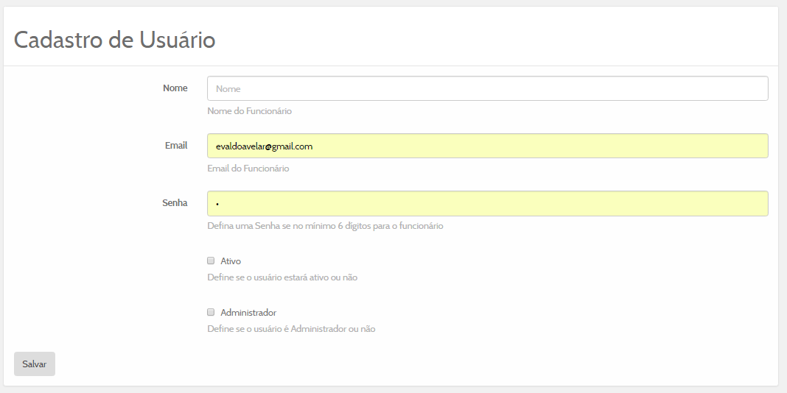

Diagrama de Estado
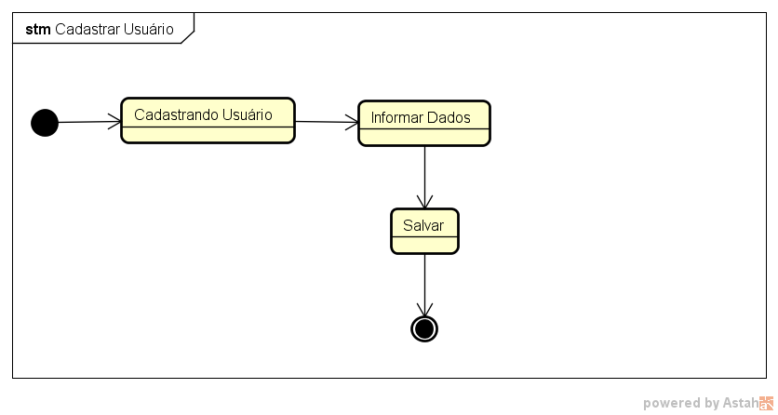

Campos
Número | Nome | Descrição | Valores válidos | Formato | Tipo | Restrições
 | Nome | Nome funcionário | Alfanuméricos | - | Texto | Obrigatório, Editável
 | E-mail | E-mail funcionário | Alfanuméricos | [a-zA-Z0-9_-.+]+@[a-zA-Z0-9-]+.[a-zA-Z] | Texto | Obrigatório, Editável
 | Senha | Senha funcionário | Alfanuméricos | - | Texto | Obrigatório, Editável, Tamanho mínimo 6 dígitos
 | Ativo | Indica se o usuário está ativo | True ou False | - | Booliano | Obrigatório, Editável
 | Administrador | Indica se o usuário é administrador | True ou False | - | Booliano | Obrigatório, Editável

Comandos
Número | Nome | Ação | Restrições
 | Escolher Arquivo | Abre um diálogo para selecionar a foto do usuário. | Sempre Habilitado.
 | Salvar | Salva os dados do usuário. | Sempre Habilitado.

Interface de usuário IU-02 – Listagem de Usuários

Leiaute sugerido
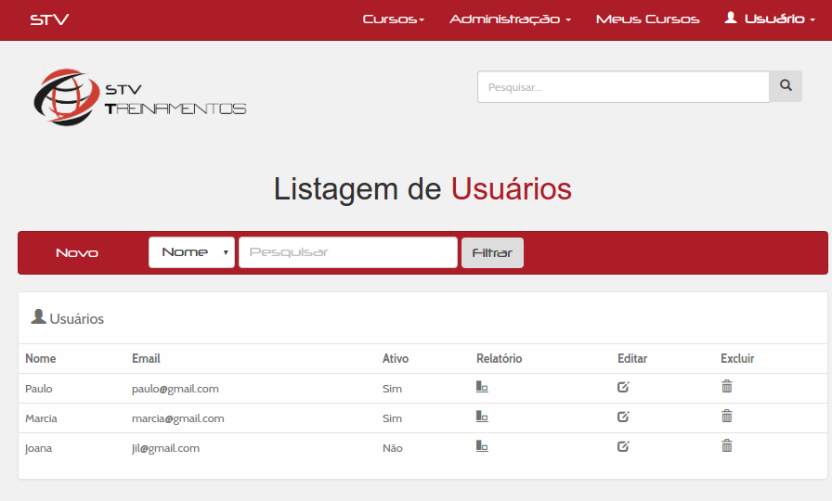

Diagrama de Estado
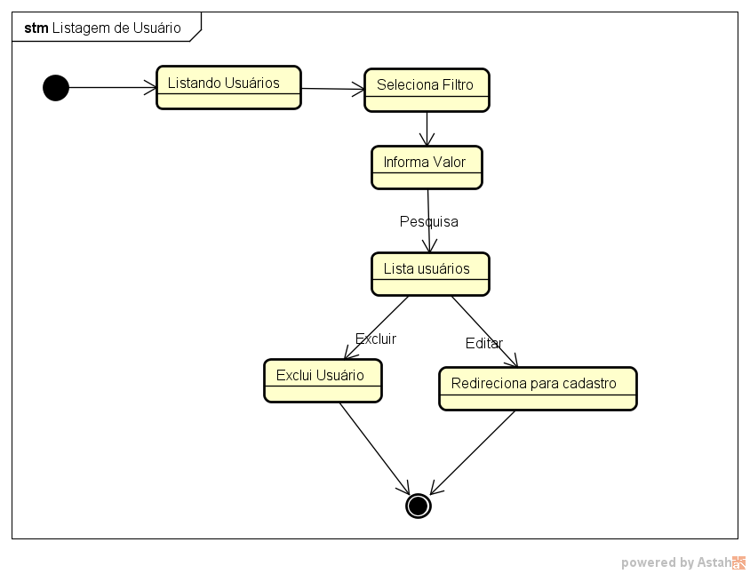

Campos
Número | Nome | Descrição | Valores válidos | Formato | Tipo | Restrições
 | Seleção | Lista os campos disponíveis para a pesquisa | Nome e E-mail | - | Texto | Somente leitura
 | Pesquisa | Valor para pesquisa | Alfanuméricos | - | Texto | Editável

Comandos
Número | Nome | Ação | Restrições
 | Filtrar | Executa a pesquisa de usuários | Sempre habilitado
 | Editar | Editar as informações do Usuário | Sempre habilitado
 | Excluir | Excluir o usuário | Sempre habilitado
 | Relatório | Exibir relatório de acompanhamento de usuário | Sempre habilitado
 | Novo | Redireciona para a interface de Cadastro de usuário | Sempre habilitado

Interface de usuário IU-03 – Cadastro de Curso

Leiaute sugerido
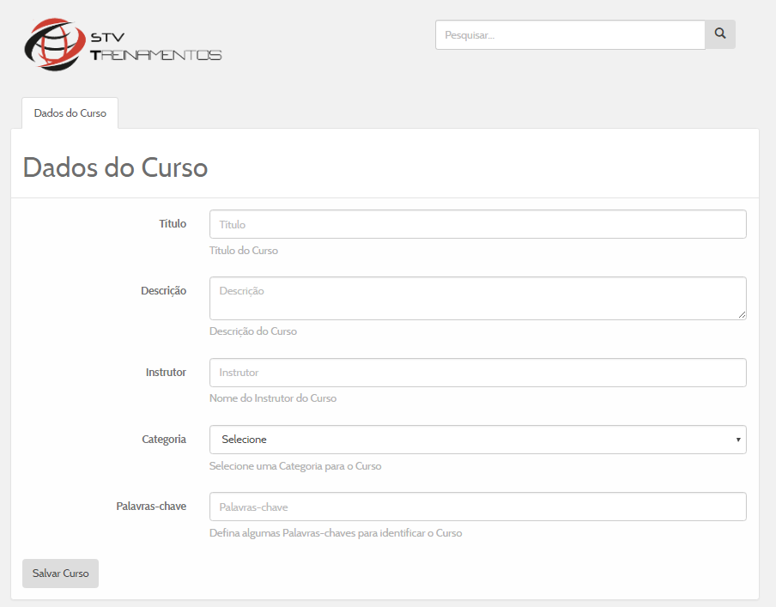

Diagrama de Estado
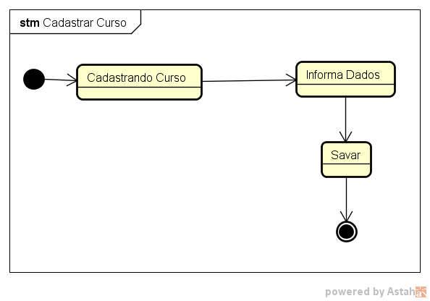

Campos
Número | Nome | Descrição | Valores válidos | Formato | Tipo | Restrições
 | Título | Título do curso | Alfanuméricos | - | Texto | Editável, Obrigatório
 | Instrutor | Instrutor do curso | Alfanuméricos | - | Texto | Editável, Obrigatório
 | Categoria | Categoria a qual o curso pertence | Lista pré cadastrada no banco de dados | - | Lista | Obrigatório, apenas uma categoria deve ser selecionada
 | Palavras Chaves | Palavras Chaves que identificam o curso | Alfanuméricos | - | Texto | Editável, Obrigatório

Comandos
Número | Nome | Ação | Restrições
 | Salvar | Salvar os dados do curso | Sempre habilitado

Interface de usuário IU-04 – Listagem de Curso

Leiaute sugerido
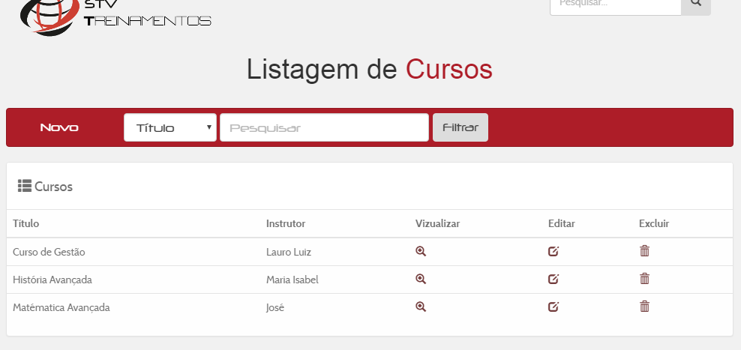

Campos
Número | Nome | Descrição | Valores válidos | Formato | Tipo | Restrições
 | Seleção | Lista os campos disponíveis para a pesquisa | Título e instrutor | - | Texto | Somente leitura
 | Pesquisa | Valor para pesquisa | Alfanuméricos | - | Texto | Editável

Comandos
Número | Nome | Ação | Restrições
 | Editar | Redireciona para a tela de edição | Sempre habilitado
 | Detalhes | Redireciona para a tela de detalhes do curso | Sempre habilitado
 | Excluir | Excluir o curso | Sempre habilitado

Diagrama de Estado

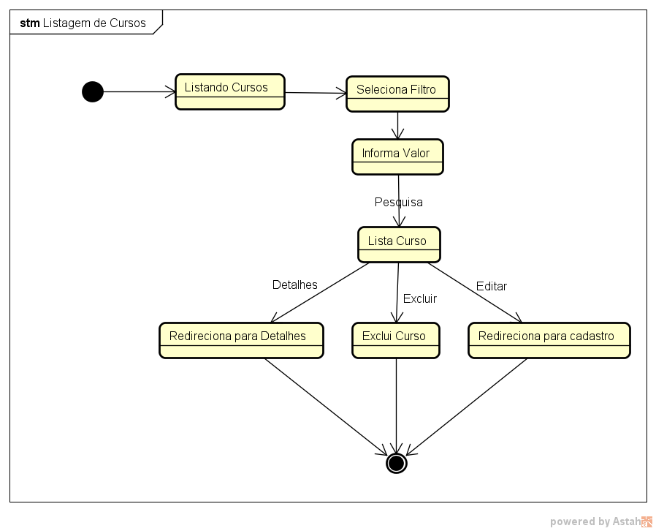
Comando
Número | Nome | Ação | Restrições
 | Filtrar | Executa a pesquisa de cursos | Sempre habilitado
 | Editar | Editar as informações do curso | Sempre habilitado
 | Excluir | Excluir o curso | Sempre habilitado
 | Novo | Redireciona para a interface de Cadastro de cursos | Sempre habilitado

Interface de usuário IU-05 – Cadastro de Vídeo

Leiaute sugerido

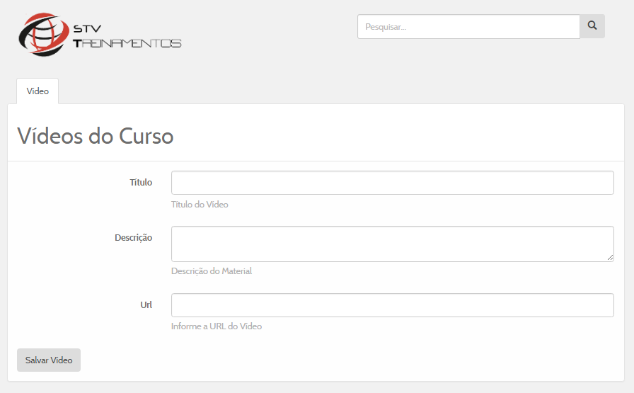
Diagrama de Estado
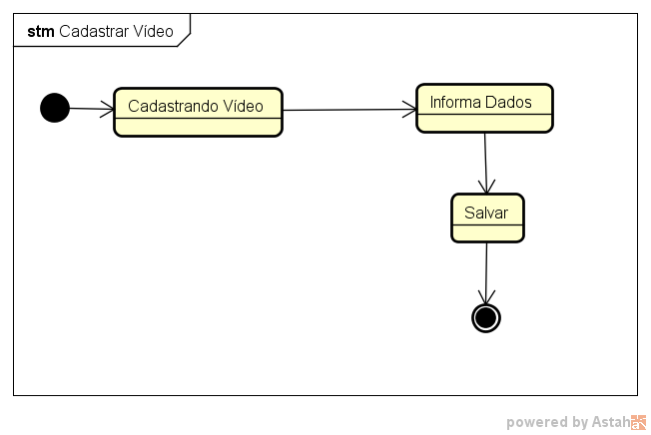

Campos
Número | Nome | Descrição | Valores válidos | Formato | Tipo | Restrições
 | Título | Título do vídeo | Alfanumérico | - | Texto | Editável, obrigatório
 | Descrição | Descrição do vídeo | Alfanumérico | - | Texto | Editável, obrigatório
 | URL | Url do vídeo | Alfanumérico | #((https?|ftp)://(\S*?\.\S*?))([\s)\[\]{},;"\':<]|\.\s|$)#i', | Texto | Editável, obrigatório

Comandos
Número | Nome | Ação | Restrições
 | Salvar | Salvar os dados do vídeo | Sempre Habilitado

Interface de usuário IU-06 – Detalhes do Curso Administrador

Leiaute sugerido
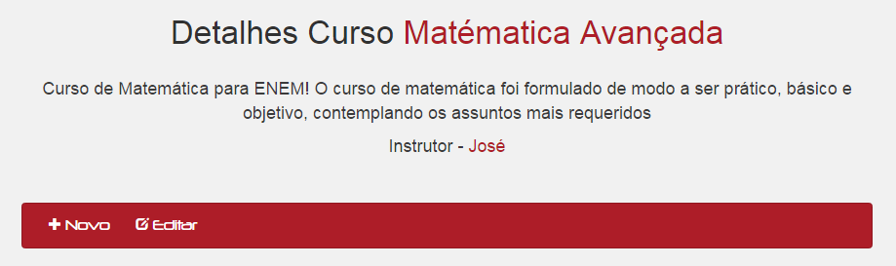
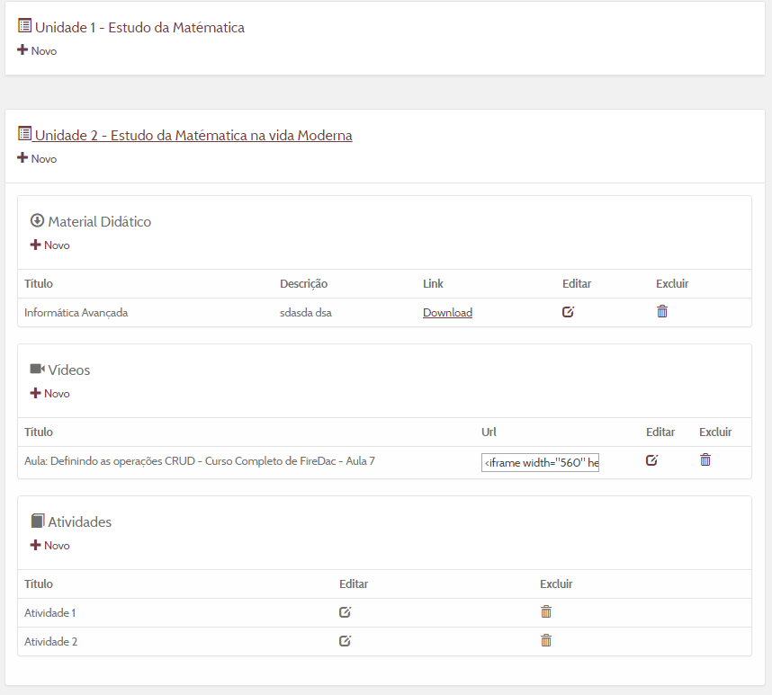

Diagrama de Estado
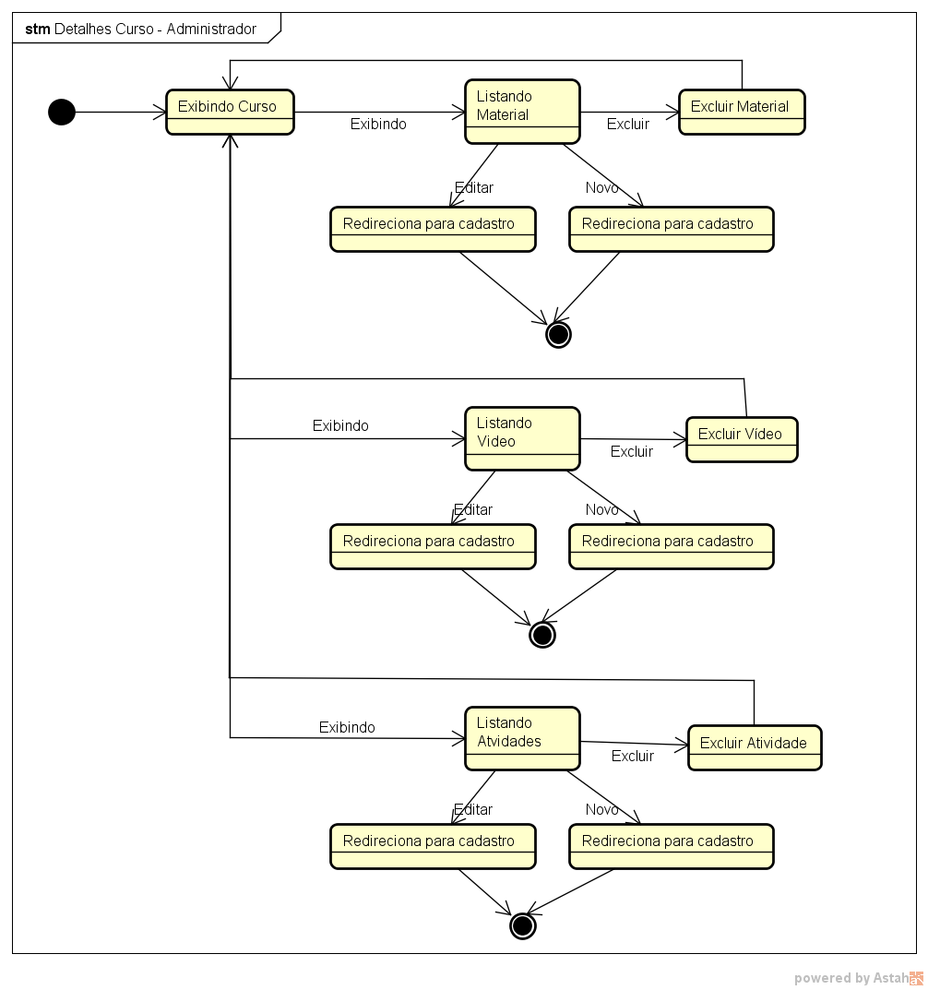

Comandos
Número | Nome | Ação | Restrições
 | Novo Curso | Redireciona para a interface de cadastro de curso com comando para novo curso | Sempre Habilitado
 | Editar | Redireciona para a interface de cadastro de curso com o comando de edição | Sempre Habilitado
 | Novo Material | Redireciona para a interface de cadastro de material com o comando para novo material, | Sempre Habilitado
 | Editar Material | Redireciona para a interface de cadastro de material com o comando de edição | Sempre Habilitado
 | Excluir Material | Remove o material | Sempre Habilitado
 | Nova Atividade | Redireciona para a interface de cadastro de Atividade com o comando para nova Atividade, | Sempre Habilitado
 | Editar Atividade | Redireciona para a interface de cadastro de Atividade com o comando de edição | Sempre Habilitado
 | Excluir Atividade | Remove a Atividade | Sempre Habilitado
 | Novo curso | Redireciona para a interface de cadastro de curso com o comando para novo curso, | Sempre Habilitado
 | Editar curso | Redireciona para a interface de cadastro de curso com o comando de edição | Sempre Habilitado
 | Excluir curso | Remove o curso | Sempre Habilitado

Interface de usuário IU-07 – Cadastro Material Didático

Leiaute sugerido
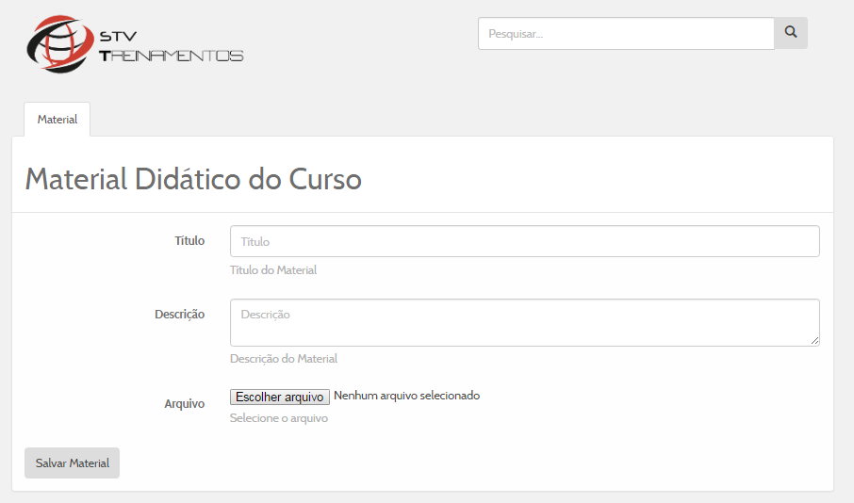

Diagrama de Estado
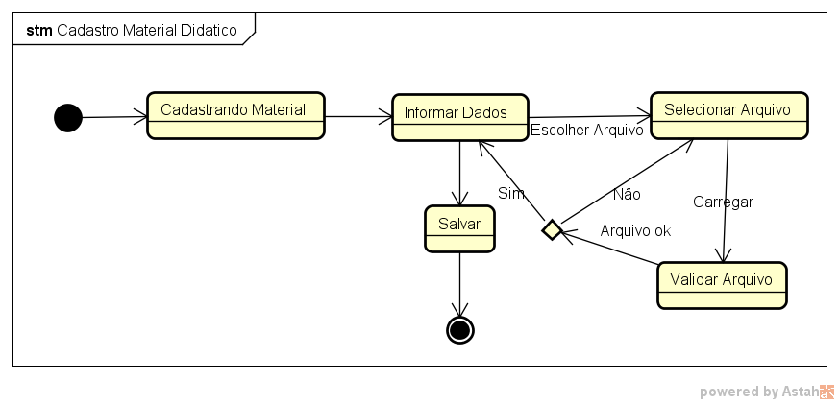

Campos
Número | Nome | Descrição | Valores válidos | Formato | Tipo | Restrições
 | Título | Título do curso | Alfanuméricos | - | Texto | Editável, Obrigatório
 | Descrição | Descrição do material | Alfanuméricos | - | Texto | Editável, Obrigatório
 | Arquivo | Arquivo contendo o material | Arquivos binários | - | Binário | Editável, Obrigatório

Comandos
Número | Nome | Ação | Restrições
 | Salvar Material | Salvar os dados do material no banco de dados | Sempre habilitado
 | Escolher Arquivo | Abre um diálogo para selecionar o arquivo do material | Sempre Habilitado

Interface de usuário IU-08 – Cadastro de Atividades

Leiaute sugerido
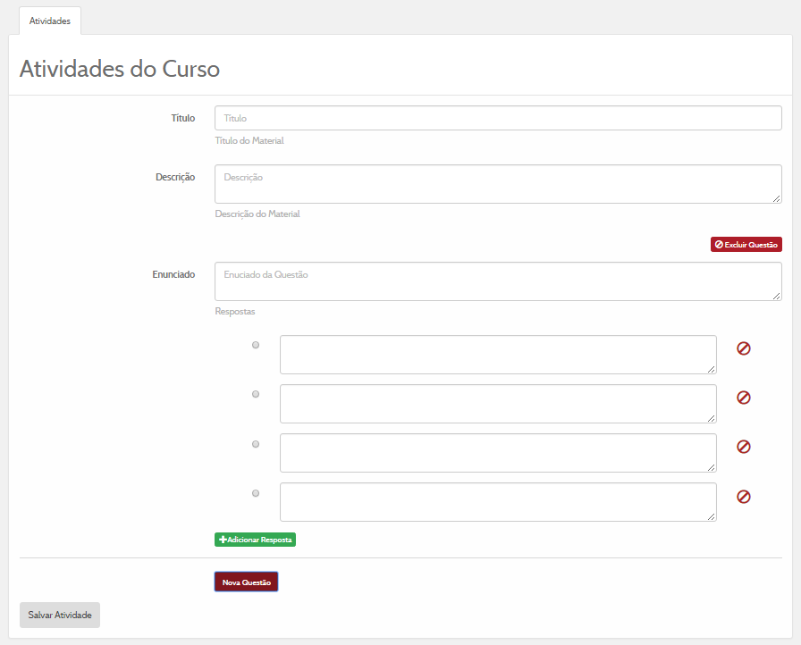

Diagrama de Estado
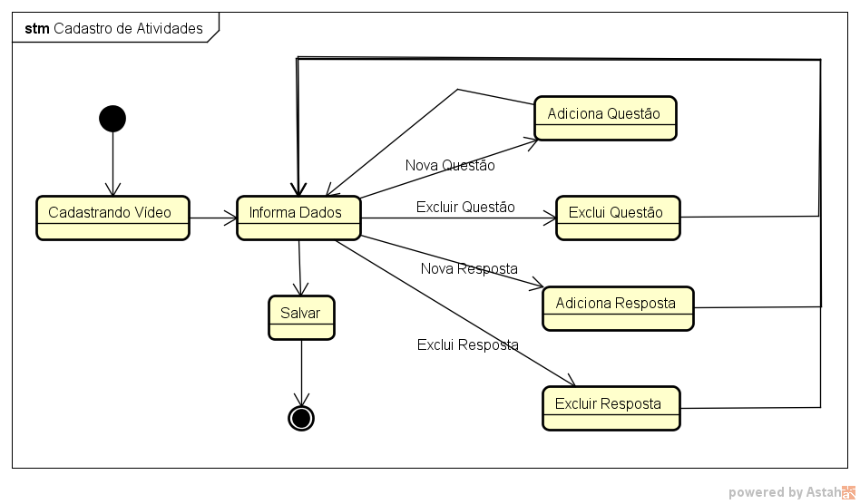

Campos
Número | Nome | Descrição | Valores válidos | Formato | Tipo | Restrições
 | Título | Título da atividade | Alfanuméricos | - | Texto | Editável, Obrigatório
 | Descrição | Descrição da atividade | Alfanuméricos | - | Texto | Editável, Obrigatório
 | Enunciado | Enunciado da questão | Alfanuméricos | - | Texto | Editável, Obrigatório
 | Resposta(s) | Resposta da questão | Alfanuméricos | - | Texto | Editável
 | resposta correta | Indica a Resposta correta da questão | 1..N, onde N é o total de questões | Radio | Numérico | Editável, Obrigatório

Comandos
Número | Nome | Ação | Restrições
 | Excluir Questão | Excluir a questão da atividade | Sempre habilitado
 | Excluir Resposta | Excluir a resposta da questão | Sempre habilitado
 | Adicionar Resposta | Adiciona uma resposta para a questão | Sempre habilitado
 | Adiciona questão | Adiciona uma questão para a atividade | Sempre habilitado

Interface de usuário IU-09 – Acompanhar Curso

Leiaute sugerido
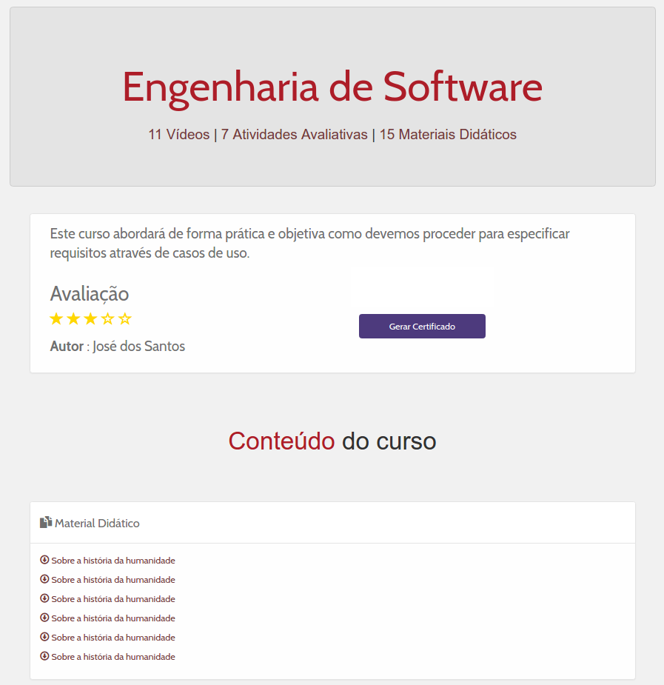

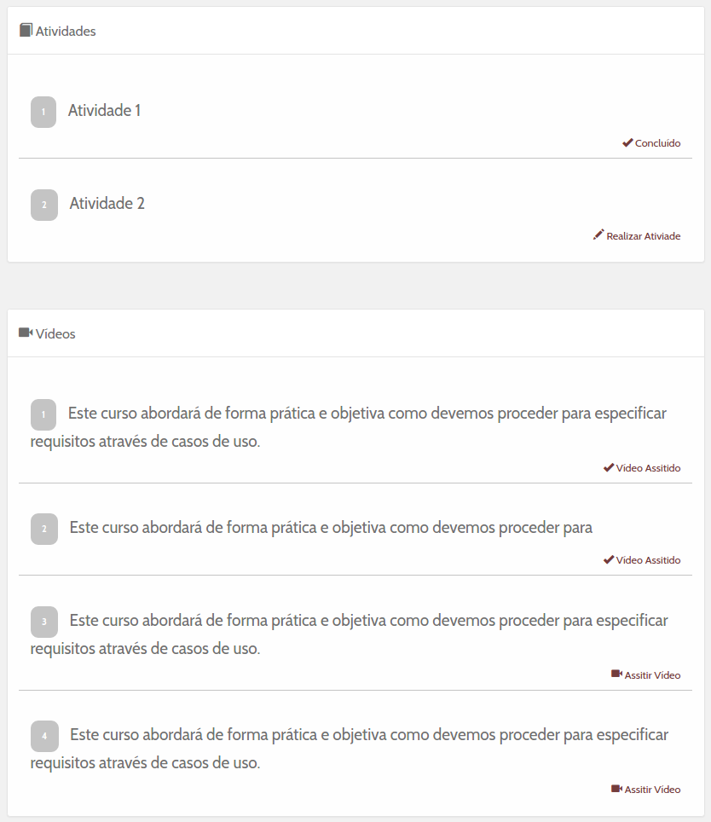

Diagrama de Estado
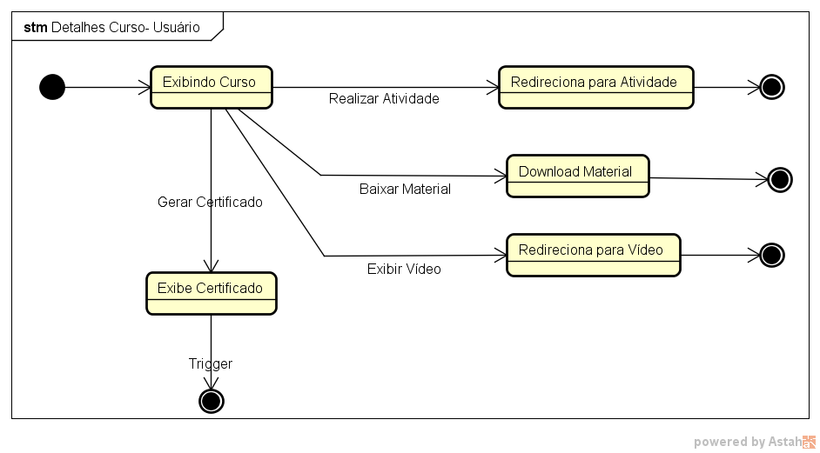

Comandos
Número | Nome | Ação | Restrições
 | Inscrever | Inscreve o usuário no curso | Sempre Habilitado
 | Realizar Atividade/Refazer Atividade | Redireciona o usuário para a atividade | Sempre Habilitado
 | Assistir Vídeo/ Assistir Novamente | Exibe o vídeo para o usuário | Sempre Habilitado

Interface de usuário IU-10 – Inscrever no Curso

Leiaute sugerido
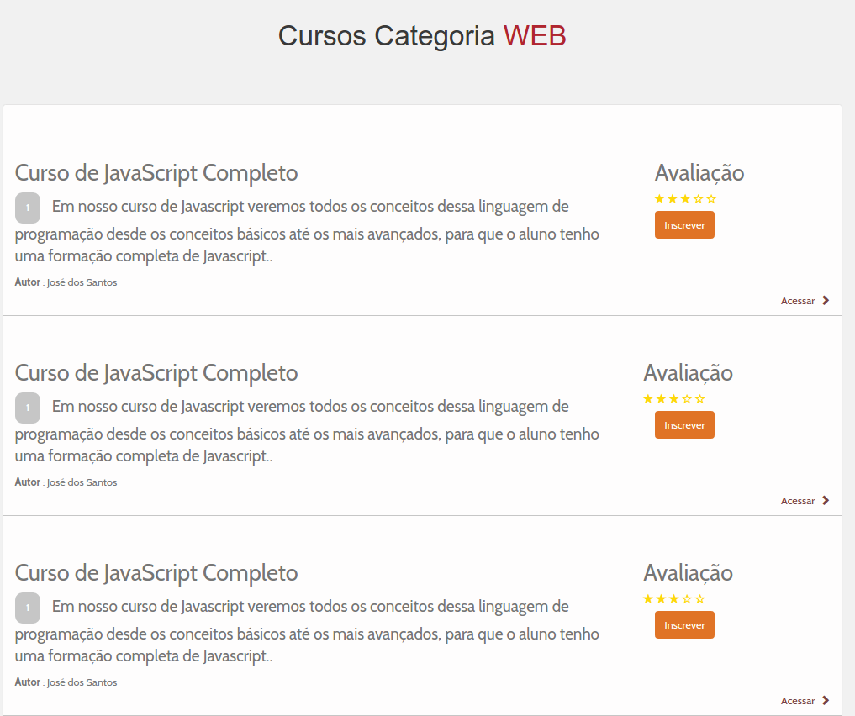

Diagrama de Estado
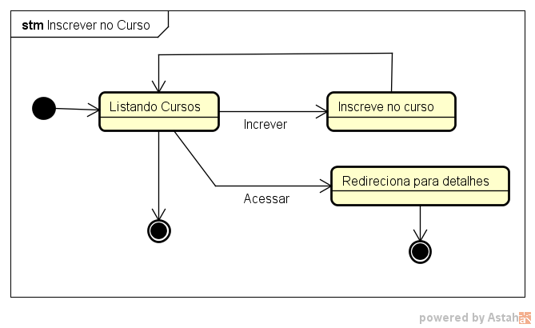

Comandos
Número | Nome | Ação | Restrições
 | Inscrever | Inscrever o Usuário no curso | Sempre Habilitado
 | Acessar | Exibe os detalhes do curso | Sempre Habilitado

Diagrama de classes
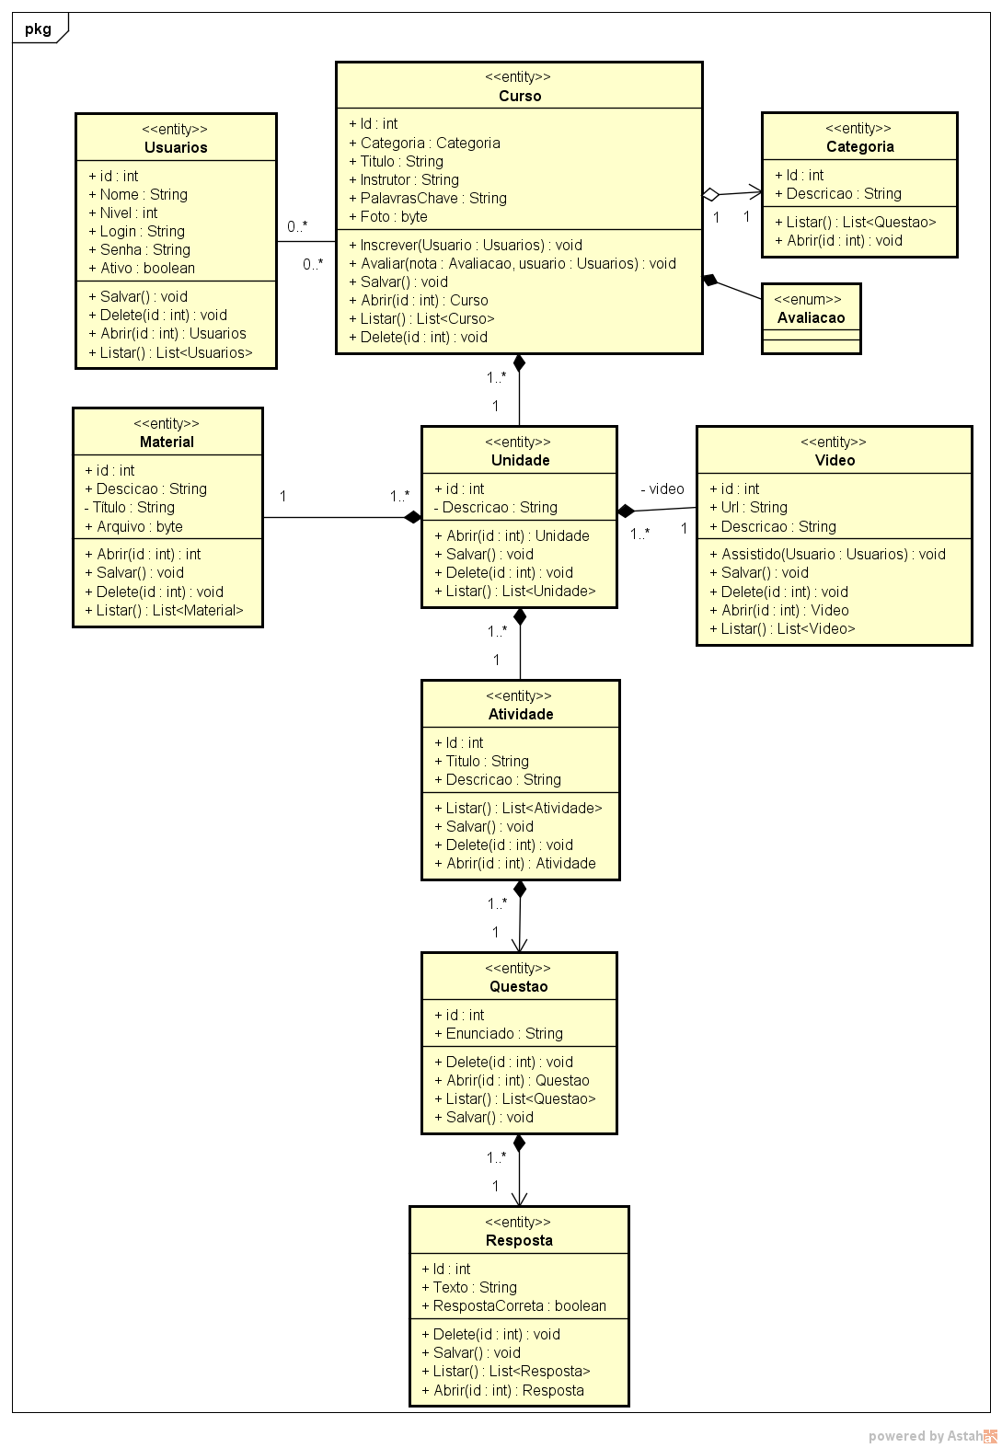
Número | Nome | Descrição
 | Usuarios | Classe que contem os atributos dos usuários do sistema.
 | Avaliacao | Enumeração das opções de avaliação do Curso.
 | Unidade | Classe que representa as unidades do curso.
 | Curso | Classe que contem os atributos do Curso. Composta de outras classes.
 | Material | Classe que contem os atributos dos materiais do curso.
 | Categoria | Classe que representa a categoria do curso.
 | Video | Classe que contem os atributos dos vídeos do curso.
 | Atividade | Classe que contem os atributos das Atividades do curso.
 | Questão | Classe que contem os atributos das questões das Atividades.
 | Resposta | Classe que contem os atributos das respostas das Questões

Projeto

Arquitetura de software

Esse sistema utiliza em sua arquitetura o padrão MVC. Esse padrão foi escolhido por ser mais simples de interagir e ser bem objetivo em relação as responsabilidades dos componentes da aplicação.
Para a implementação do sistema, foi escolhido o framework Laravel, por ter uma curva de aprendizado menor, possuir um ORM poderoso e por automatizar boa parte das tarefas durante o desenvolvimento, além de ter uma grande comunidade atuante no Brasil.
O sistema operacional do servidor eleito para a rodar a aplicação foi o Linux, juntamente com o servidor HTTP Apache e banco de dados MySql. Essa configuração foi escolhida pela facilidade em encontrar fornecedores de hospedagem com melhores preços.
Para a apresentação das páginas do lado do cliente, foram utilizados:
- Bootstrap framework css para facilitar a adaptação do layout a vários tipos diferentes de dispositivos.
- Jquery framework java script para validações de formulários e requisições http ao servidor.
Também nessa aplicação fora utilizado a biblioteca SnappyPDF (https://github.com/barryvdh/laravel-snappy) para a geração de arquivos PDF.

Arquitetura da informação

A navegação no sistema para o visitante está estruturada da seguinte forma:

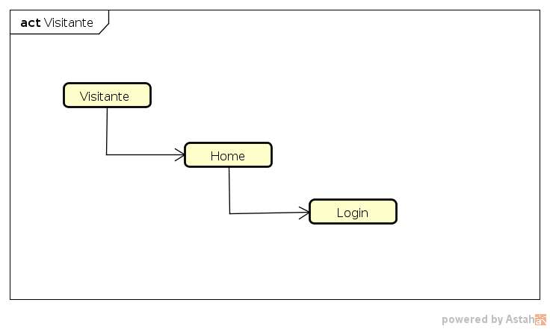
O acesso do vistante é restrito a página inicial, onde é exibido informações sobre os treinamentos e os últimos cursos cadastrados. Caso queira acessar algum curso, o visitante será redirecionado para a tela de login.
Já a navegação para o usuário logado é dividido de duas formas: “Usuário” e “Admin”:
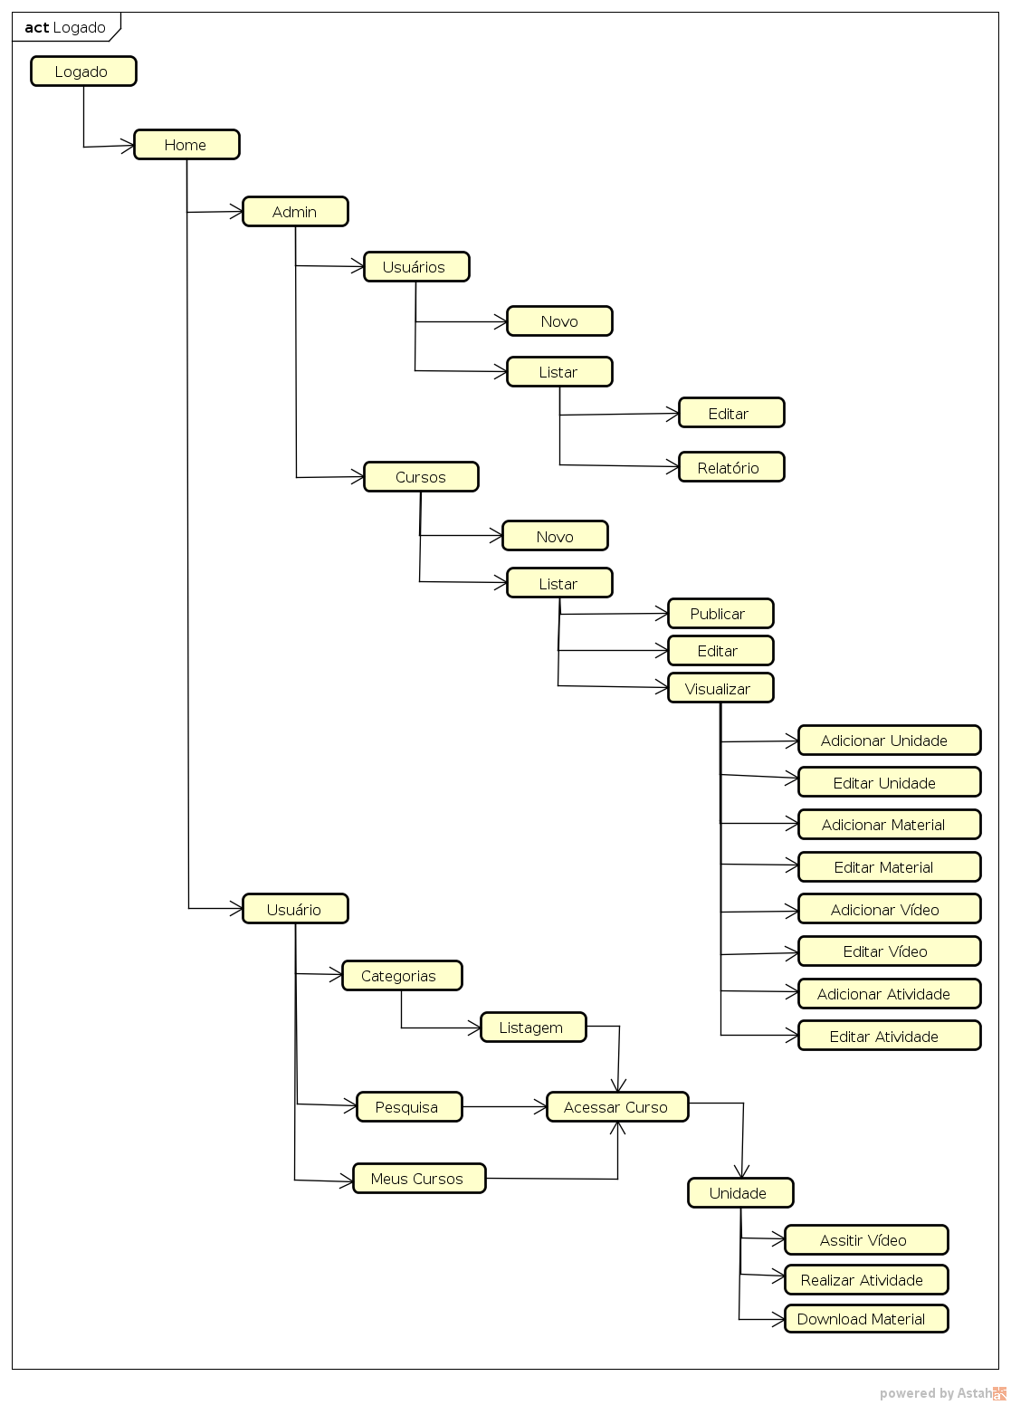
O Admin possui acesso ao cadastro de usuários e ao cadastro de curso, de onde poderá gerenciar os usuários da empresa e os cursos.
Para gerenciar os usuários e os cursos, o sistema disponibiliza uma tela de recuperação de informação com opções de filtro, para que o Admin localize mais facilmente o registro desejado.
O Usuário a partir de um menu superior, poderá visualizar cursos por categoria e acessar os cursos em que está inscrito. Ao acessar um curso, o usuário terá acesso as unidades do curso e suas atividades, vídeos e materiais, além de poder gerar um certificado de conclusão caso tenha obtido os requisitos para aprovação.
Na parte superior da página, o sistema disponibiliza um mecanismo de busca de informações para o usuário. Com base nos dados digitados, o sistema pesquisará em seu banco de dados, cursos que casem em seus títulos, palavras-chaves ou instrutor, retornando para o usuário uma lista com o resultado da busca.

Testes

Objetivo do Teste | Entradas | Saída Esperada | Resultado Alcançado
Não deve permitir o acesso do visitante a telas de acesso restrito a partir da Página Inicial. | Clique nos links disponíveis na página inicial. | Ao clicar em qualquer link restrito da página o usuário deve ser redirecionado para a tela de login. | Passou.
O sistema não deve restringir o acesso ao resultado da pesquisa de curso. | Título de um curso armazenado no banco de dados. | O usuário é redirecionado para a lista com os cursos encontrados | Passou.
A Pesquisa de cursos deve gerar uma lista com os resultados obtidos quando o usuário pesquisar por um título de um curso existente. | Título de um curso armazenado no banco de dados. | Lista com os cursos encontrados. | Passou.
A Pesquisa de cursos deve gerar uma lista com os resultados obtidos quando o usuário pesquisar por palavras-chave de um ou mais curso existente. | Palavras-chave de um curso armazenado no banco de dados. | Lista com os cursos encontrados. | Passou.
A Pesquisa de cursos deve gerar uma lista com os resultados obtidos quando o usuário pesquisar por nome de autor. | Autor de um curso armazenado no banco de dados. | Lista com os cursos encontrados. | Passou.
A Pesquisa de cursos deve exibir uma mensagem quando não encontrar um curso que case com a pesquisa. | Caracteres que não façam sentido como: “hauhuahaha” | Mensagem exibida ao usuário. | Passou.
A Pesquisa de cursos não deve retornar erros quando o usuário usar caracteres especiais. | Caracteres especiais como: ÂÇąɫɤ | Não retornar erros. | Passou.
Não deve permitir o login de um usuário não cadastrado. | Login e senha de um usuário qualquer que não esteja armazenado no banco de dados. | Mensagem informando que o usuário não foi encontrado. | Passou.
Deve validar e-mail informado no login. | Loginteste.com | Mensagem informando que o e-mail não é válido. | Passou.
Não deve permitir o acesso à área administrativa após o login, caso o usuário não tenha permissão. | Antes do login, o usuário deve tentar acessar uma URL administrativa como: usuario-lista. | Mensagem de Acesso negado. | Passou.
1

URL

Aplicação web

Apresente o endereço em que sua aplicação web está hospedada, além de quaisquer orientações e restrições (ex.: senha) para usá-la.

Repositório código-fonte

O código fonte está disponível em: https://github.com/evaldoavelar/STV.

REFERÊNCIAS

TURINI, Rodrigo. PHP e Laravel – Crie Aplicações Web como um verdadeiro artesão. Cidade: Vila Mariana – São Paulo – SP – Brasil, Casa do Código, 2015.
SAMY SILVA, Maurício. Bootstrap 3.3.5 - Aprenda a usar o framework Bootstrap para criar layouts CSS complexos e responsivos. Cidade: São Paulo, SP – Brasil Novatec Editora Ltda, 2015.
LOPES, Sérgio. A web Mobile – Programe para um mundo de muitos dispositivos. Cidade: Vila Mariana – São Paulo – SP – Brasil, Casa do Código, 2015.
AQUILES, Alexandre; FERREIRA, Rodrigo. Controlando versões com Git e Github. Cidade: Vila Mariana – São Paulo – SP – Brasil, Casa do Código, 2016.
ANICHE, Maurício. Teste Driven Devopment – Teste e Design do mundo real com .NET. Cidade: Vila Mariana – São Paulo – SP – Brasil, Casa do Código, 2014.
CAROLI, Paulo. Testing private methods, tdd, and test-driven refactoring. Disponível em: http://agiletips.blogspot.com/2008/11/testing-private-methods-tdd-and-test.html. Acesso em: 21/05/2016.
Laravel Documentation. Disponível em: https://laravel.com/docs/. Acesso em: 10/05/2016.
Laravel 5 Fundamentals. Disponível em: https://laracasts.com/series/laravel-5-fundamentals/. Acesso em: 10/05/2016.

